Miércoles
18
de enero

Educación Preescolar
Lenguaje y Comunicación

Vamos a describir

Aprendizaje esperado: describe personajes y lugares que imagina al escuchar cuentos, fábulas, leyendas y otros relatos literarios.

Énfasis: cómo son los personajes y lugares de un cuento.

¿Qué vamos a aprender?

Aprenderás a describir a los personajes de un cuento y los lugares donde se desarrollan las historias.

Pide a un adulto que te acompañe, él o ella podrán ayudarte a desarrollar las actividades y a escribir las ideas que te surjan.

¿Qué hacemos?

Pide a mamá papá o adulto que te acompañe que te lea el siguiente cuento que lleva por nombre “Guapa” del autor Canizales, escúchalo y obsérvalo con atención.

- Cuento: Guapa
https://aprendeencasa.sep.gob.mx/multimedia/RSC/Documento/202101/202101-RSC-btrmFnBMWB-Guapa.pdf

Recuerdas, ¿Cómo es la bruja antes de encontrarse con la ardilla? Después de que hablo con la ardilla, ¿Qué cambio le pasó a la bruja?

¿Cómo era la nariz de la bruja antes de que se encontrara con el conejo? Después de que la bruja hablo con el conejo, ¿Su nariz tuvo algún cambio?

Recuerdas, ¿Cómo era el mentón de la bruja antes de encontrarse con el zorro? Después de que la bruja hablo con el zorro, ¿Qué cambios tuvo su mentón?

¿Cómo era su cabello antes de hablar con el ratón? ¿Cómo cambio después de hablar con el ratón?

¡Muy bien! has logrado identificar y describir los cambios que tuvo la bruja en cuanto a sus características. Recuerda que no solo puedes describir los personajes de los cuentos.

¿Recuerdas donde se desarrolló la historia? esos lugares también se pueden describir, escucha a algunas niñas describiendo los lugares del cuento.

- Miranda.
https://educacionbasica.sep.gob.mx/multimedia/RSC/BASICA/Audio/202012/202012-RSC-1ZG1IAOLsS-MirandadescripcincasaGuapa.m4a

- Emilia.
https://educacionbasica.sep.gob.mx/multimedia/RSC/BASICA/Audio/202012/202012-RSC-2jNjFpdXbT-Emiliadescribeelbosque.m4a

- Grecia.
https://educacionbasica.sep.gob.mx/multimedia/RSC/BASICA/Imagen/202012/202012-RSC-Rc4h3p7yLf-GreciadescripcinbosquedenochecuentoGuapa.ogg

Ahora describe la imagen en la que está la bruja con el ogro en el picnic.
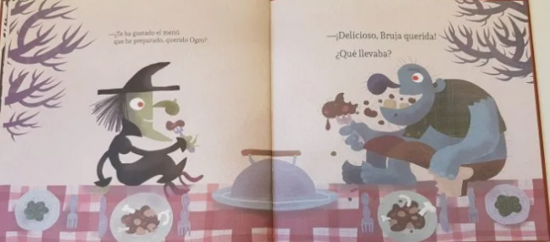

¿Cómo son los árboles? ¿Cómo es el mantel en el que están sentados la bruja y el ogro y que hay en el mantel? ¿Cómo crees que se sienten la bruja y el ogro de estar juntos?

¡Excelente! Te diste cuenta como los lugares se pueden describir.

Ahora escucharás la descripción que hacen niñas y niños como tú de algunos personajes y lugares de diferentes cuentos y deberás adivinar de qué cuento se trata.

¡Estás lista, estás listo! pon mucha atención.

- Samara.
https://educacionbasica.sep.gob.mx/multimedia/RSC/BASICA/Video/202012/202012-RSC-eiaWQIXCMN-SamaradescribeHanselyGretel.mp4

- Raful.
https://educacionbasica.sep.gob.mx/multimedia/RSC/BASICA/Audio/202012/202012-RSC-uOqUfRCjqV-RafulpistasEllobohavuelto.m4a

- Dereck.
https://educacionbasica.sep.gob.mx/multimedia/RSC/BASICA/Imagen/202012/202012-RSC-rK5IFEQj8T-DereckdescribeMidadesuerte.ogg

Antes de terminar no olvides mantenerte hidratado cuando realices alguna actividad física y registrar en tu fichero el cuento de hoy “Guapa” del autor Canizales.

El reto de hoy:

En compañía de tú familia vuelve a jugar “Adivina el cuento” cada integrante podrá elegir el que más le guste, describiendo los lugares y personajes que aparecen en él, no olvides mencionar todas las características posibles para que los demás puedan adivinar de que cuento se trata.

¡Buen trabajo!

Gracias por tu esfuerzo.

Para saber más:
Lecturas

https://www.conaliteg.sep.gob.mx/

